|  |  |  |
| --- | --- | --- |
| Listas de Verificación y Resultado de las Pruebas |  | **MAAGTICSI**  **DST/CST-MADIS** |
|  | **Proyecto: Complemento a la Maduración y Automatización de los Procesos y Actualizaciones de TI. Etapa III.**  **(Complemento de la Automatización de los procesos Implementados en la STIC.)**  **ID: E-2013-01BD** | |

**30 DE MAYO 2016**

**CONTENIDO**

1 Objetivo del Documento 2

2 Abreviaturas y definiciones 2

3 Referencias 2

4 generales de la revisión 3

4.1 Objetivo de la revisión 3

4.2 alcance de la revisión 3

5 conclusiones de la revisión 6

# Objetivo del Documento

Documentar las revisiones realizadas sobre componentes de un proyecto, servicio o proceso, planteando el tipo de revisión y sus resultados, especificando las acciones a realizar para atender los hallazgos. Dichas revisiones pueden ser para componentes desarrollados propiamente por personal de la organización o por proveedores subcontratados.

# Abreviaturas y definiciones

|  |  |
| --- | --- |
| **Abreviación o acrónimo** | **Descripción** |
| INRLGII | Instituto Nacional de Rehabilitación Luís Guillermo Ibarra Ibarra |
| MAAGTICSI | Manual Administrativo de Aplicación General de Tecnologías de Información y Comunicaciones y Seguridad de la Información |
| SAST | Sistema de Administración de Servicios de TIC |
| STIC | Subdirección de las Tecnologías de Información y Comunicaciones |
| DGE | Departamento de Gestión Estratégica |
| DGOST | Departamento de Gestión y Operación de Servicios de TIC |
| DGAIT | Departamento de Gestión de Arquitectura e Infraestructura Tecnológica |
| DGDST | Departamento de Gestión y Desarrollo de Soluciones Tecnológicas |

# Referencias

|  |  |
| --- | --- |
| **Nombre del documento** | **Descripción y ubicación del documento** |
|  |  |
| Acta de constitución del proyecto Automatización OMS ver 2.1 | Documento que formaliza el inicio del Proyecto y la designación formal del Administrador del proyecto. |
| Alcance_del_Proyecto_Automatización OMS_V1.0 | Documento que detalla el alcance del proyecto |
| Planeación_del_Proyecto_Automatización OMS v1.1 | Analizar las características del proyecto y definir su ciclo de vida.  Establecer las actividades que se realizaran para la ejecución, seguimiento y control de proyecto a lo largo de su ciclo de vida. |

# generales de la revisión

## Objetivo de la revisión

Identificar y documentar y corregir los errores que se presentaron durante la etapa de pruebas piloto del Módulo de Administración de la atención y gestión de los servicios de TIC del SAST siendo los puntos a verificar los siguientes:

* 1. La estructura de las bases de datos
  2. Lógicos de programación
  3. La secuencias de las pantallas
  4. Ortografía y etiquetado
  5. Congruencia de los datos

## alcance de la revisión

| **ID** | **Componente** | **Tipo** | **Descripción de la verificación** | **Responsable** | **Aceptado** | **Rechazado** | | |
| --- | --- | --- | --- | --- | --- | --- | --- | --- |
| **Hallazgo o defecto** | **Acción de mejora** | **Estado /**  **Fecha de Pruebas** |
| 1 | Módulo de Incidentes. | Electrónico | Verificar el funcionamiento de los módulos del SAST: el contenido de las bases de datos, errores lógicos de programación, las secuencias y utilidad de las pantallas, la presencia de errores ortográficos, el etiquetado correcto de los datos y las columnas de las listas desplegadas en pantalla y que todos los datos sean correctos y cuadren entre sí.  Utilizar solicitudes de servicio reales, simulando las situaciones reales y estando en línea entre todos los departamentos de la STIC involucrados en el seguimiento a incidentes. | Lic. Anabel Espino Villanueva  Jefe del DGOST  C. Javier Torres González  Jefe del DGAIT  Lic. Arturo Demanos Romero  Jefe del Departamento del DGDST  Ing. Emigdio Romero Rosales  Jefe del DGPE | SI | 1. En los incidentes terminados se encuentra el 39/2015, mismo que de un tercer nivel se marcó como problema.  2. Al tratar de asignar al técnico de Mesa de Servicio se observa que no todos los que ya están dados de alta y tienen el perfil de técnico aparecen (Rivas Jiménez Lilia, Sánchez Núñez Salvador y Ochoa Miranda Rafael) | Verificar que dicho incidente se encuentre bien registrado.  Revisar la lista de técnicos a asignar. | del 13/04/2016 al 19/04/2016  **Corregido.** |
| 2 | Módulo del Problema | Electrónico | SI | 1. No se visualiza en el listado de problemas en el perfil de Javier Torres, solo se muestran los generados de bitácoras.  2. El incidente 21/2016 fue marcado como problema por el área de desarrollo, no aparece en el listado de problemas.  3. El campo de “Quien resolvió el problema” deberá ser más grande para poder visualizar una o varias personas que hayan resuelto el problema. | Lograr que se muestren todos los problemas en el perfil de Javier Torres.  Lograr que se muestre el incidente en la lista adecuada.    Revisar si se ha cambiado el tamaño. | **Corregido.** |

# conclusiones de la revisión

Se resolvieron satisfactoriamente todos los puntos encontrados como problema en el sistemas.

.

Se anexan las pantallas con errores identificados durante las pruebas piloto del ciclo de incidentes al interior de la STIC.

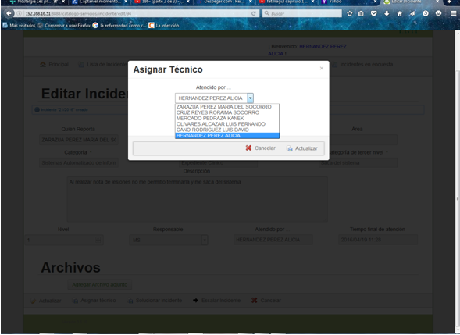

Al tratar de asignar al técnico de Mesa de Servicio se observa que no todos los que ya están dados de alta y tienen el perfil de técnico aparecen (Rivas Jiménez Lilia, Sánchez Núñez Salvador y Ochoa Miranda Rafael).

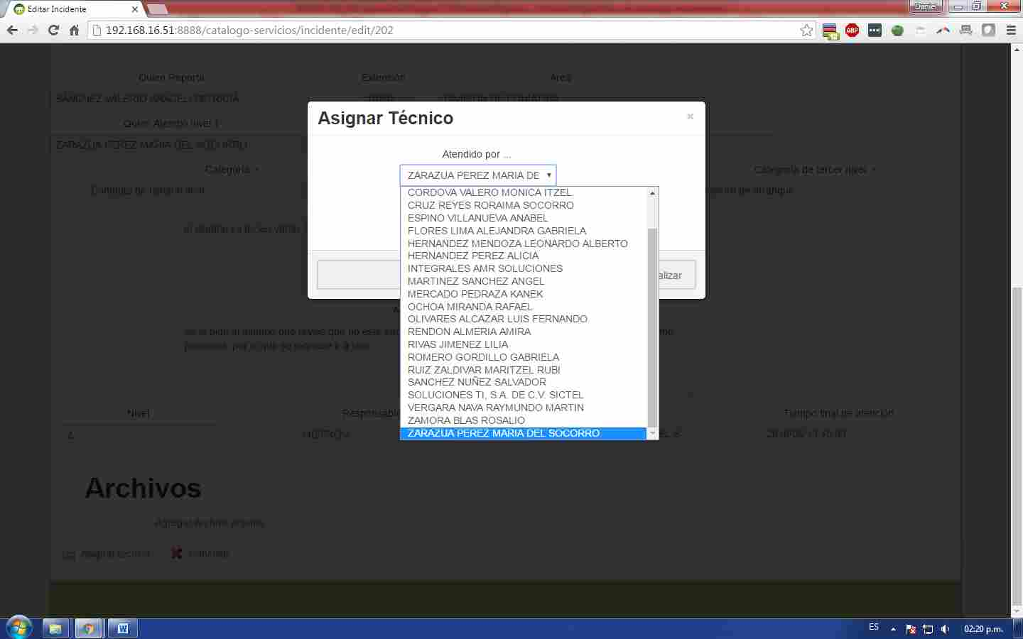

Así se ve la lista ahora, para el área de mesa de servicio..

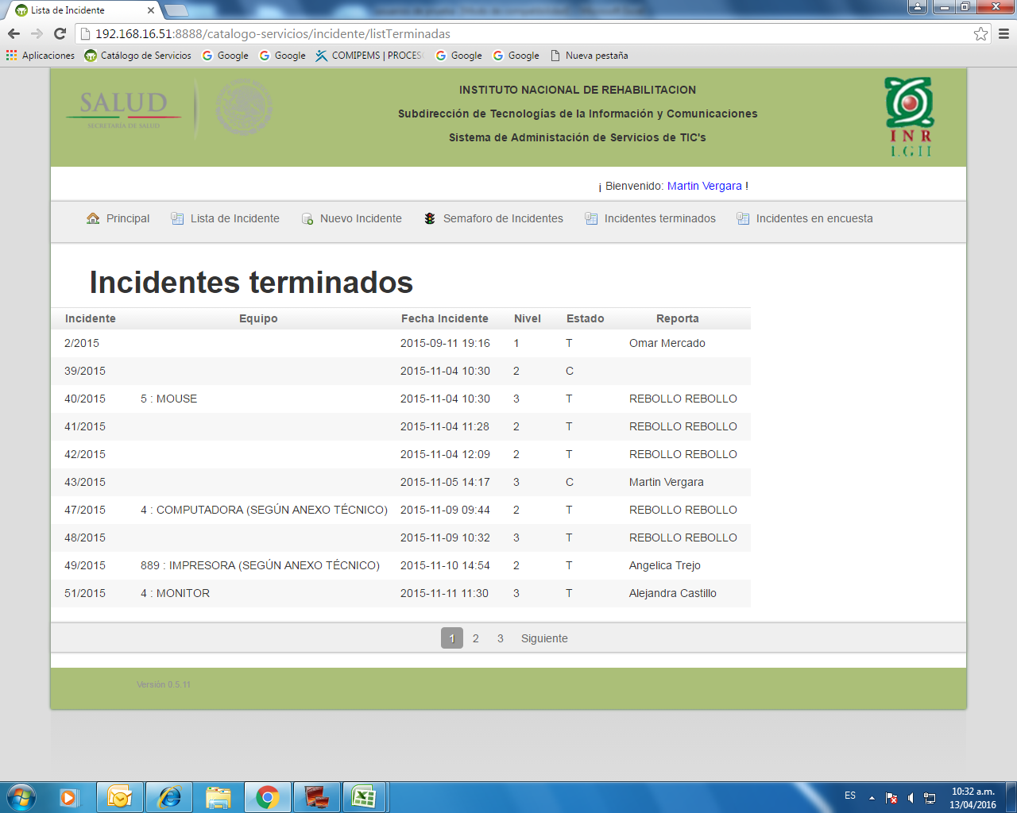

En los incidentes terminados se encuentra el 39/2015, mismo que de un tercer nivel se marcó como problema.

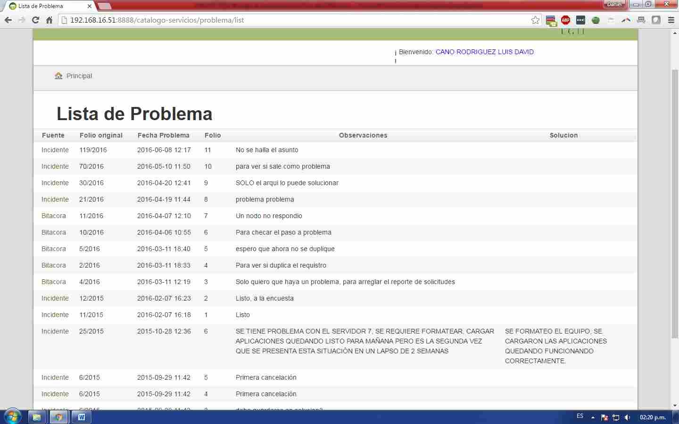

El incidente 39 quedó marcado como cancelado, pero todos los problemas siguientes han sido registrados correctamente como problemas.

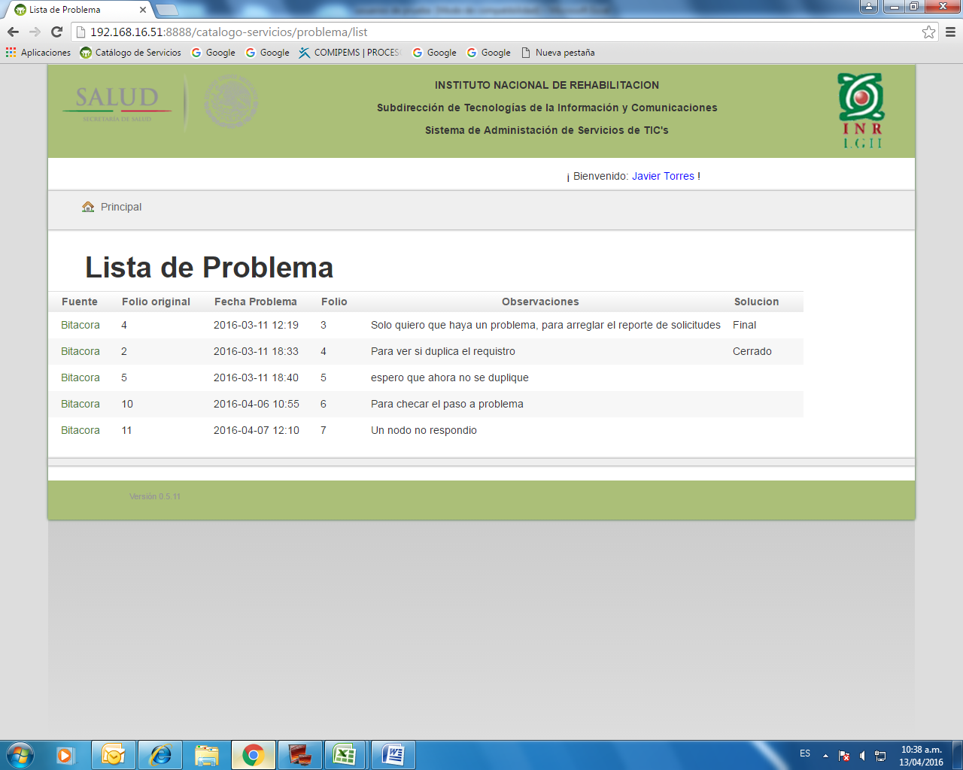

No se visualiza en el listado de problemas en el perfil de Javier Torres, solo se muestran los generados de bitácoras.



Actualmente, todos los aprobadores de todas las áreas pueden ver todos los problemas activos (que no han sido solucionados).

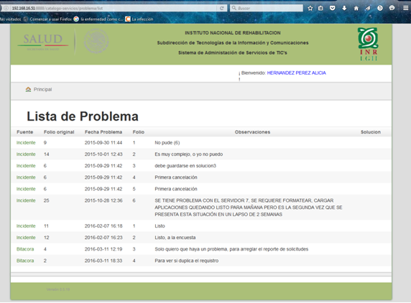

El incidente 21/2016 fue marcado como problema por el área de desarrollo, no aparece en el listado de problemas.

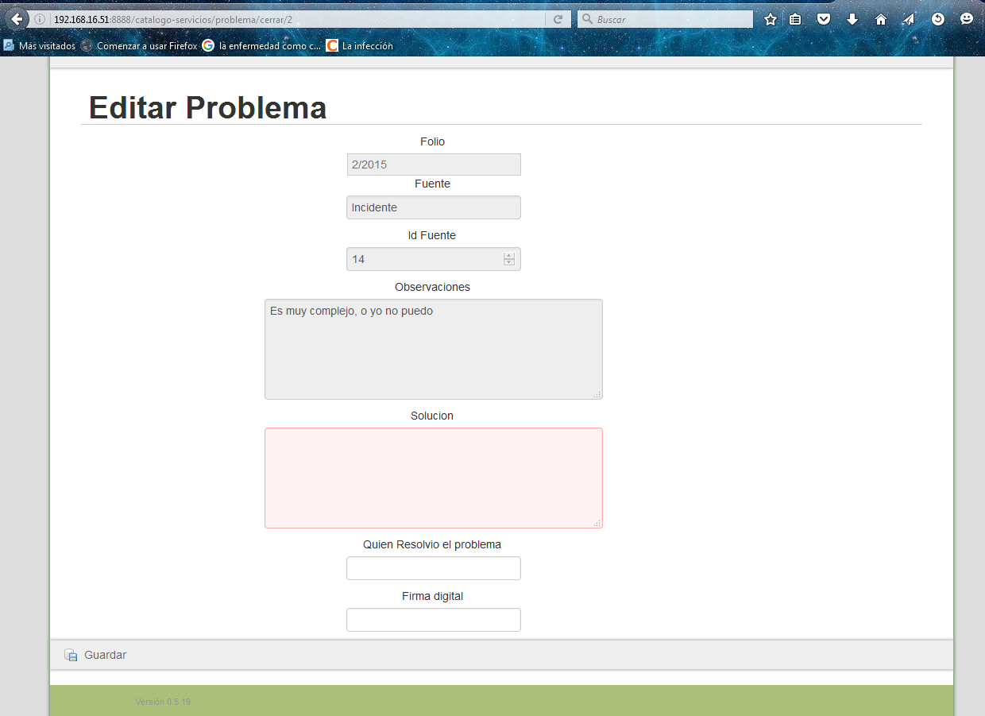

El campo de “Quien resolvió el problema” deberá ser más grande para poder visualizar una o varias personas que hayan resuelto el problema.

|  |  |  |
| --- | --- | --- |
| **Documentó** | **Revisó** | **Aprobó** |
| **Ing. Emigdio Romero Rosales**  Jefe de Departamento de Gestión de Estratégica | **Lic. Anabel Espino Villanueva**  Jefe del Departamento de Gestión y Operación de Servicios de TIC | **Lic. Lourdes Zaldívar Martínez**  Subdirectora de Tecnologías de Información y Comunicaciones |
| **Firma:** | **Firma:** | **Firma:** |
|  | **C. Javier Torres González**  Jefe del Departamento de Gestión de Arquitectura e Infraestructura Tecnológica |  |
|  | **Firma:** |  |
|  | **Lic. Arturo Demanos Romero**  Jefe del Departamento de Gestión y Desarrollo de Soluciones Tecnológicas |  |
|  | **Firma:** |  |